2017

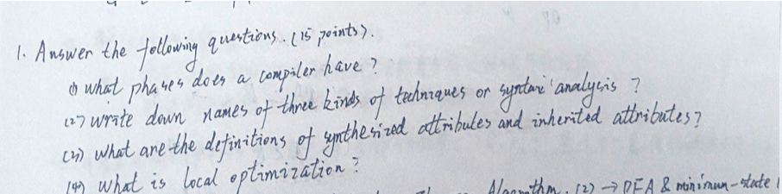

（1）词法分析、语法分析、语义分析、中间代码生成、代码优化、代码生成、符号表管理、出错处理

（2）非递归预测分析（LL（1）分析）、LR、SLR、LALR、算符优先分析

（3）局部优化是指在程序的一个基本块类进行优化。



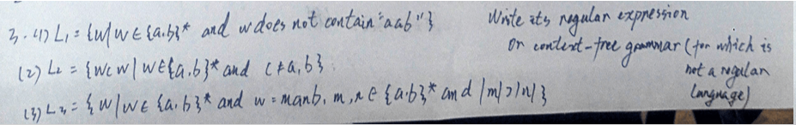

（1）b*a?b*a*

（2）上下文有关

（3）上下文无关

S->AaBb

A->aaA|abA|bbA|baA|aA|bA|空

B->aB|bB|空

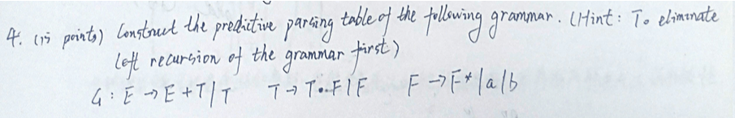

消除左递归：

E->TE’

E’->+TE’|空

T->FT’

T’->·FT’|空

F->aF’

F->bF’

F’->*F’|空

|  |  |  |
| --- | --- | --- |
|  | FIRST | FOLLOW |
| E | a,b | $ |
| E’ | +,€ | $ |
| T | a,b | +,$ |
| T’ | ·, € | +,$ |
| F | a,b | ·,+,$ |
| F’ | *,€ | ·,+,$ |

预测分析表

|  |  |  |  |  |  |  |
| --- | --- | --- | --- | --- | --- | --- |
|  | + | · | a | B | * | $ |
| E |  |  | E->TE’ | E->TE’ |  |  |
| E’ | E’->+TE’ |  |  |  |  | E’->€ |
| T |  |  | T->FT’ | T->FT’ |  |  |
| T’ | T’->€ | T’->·FT’ |  |  |  | T’->€ |
| F |  |  | F->aF’ | F->bF’ |  |  |
| F’ | F’->€ | F’->€ |  |  | F’->*F’ | F’->€ |



